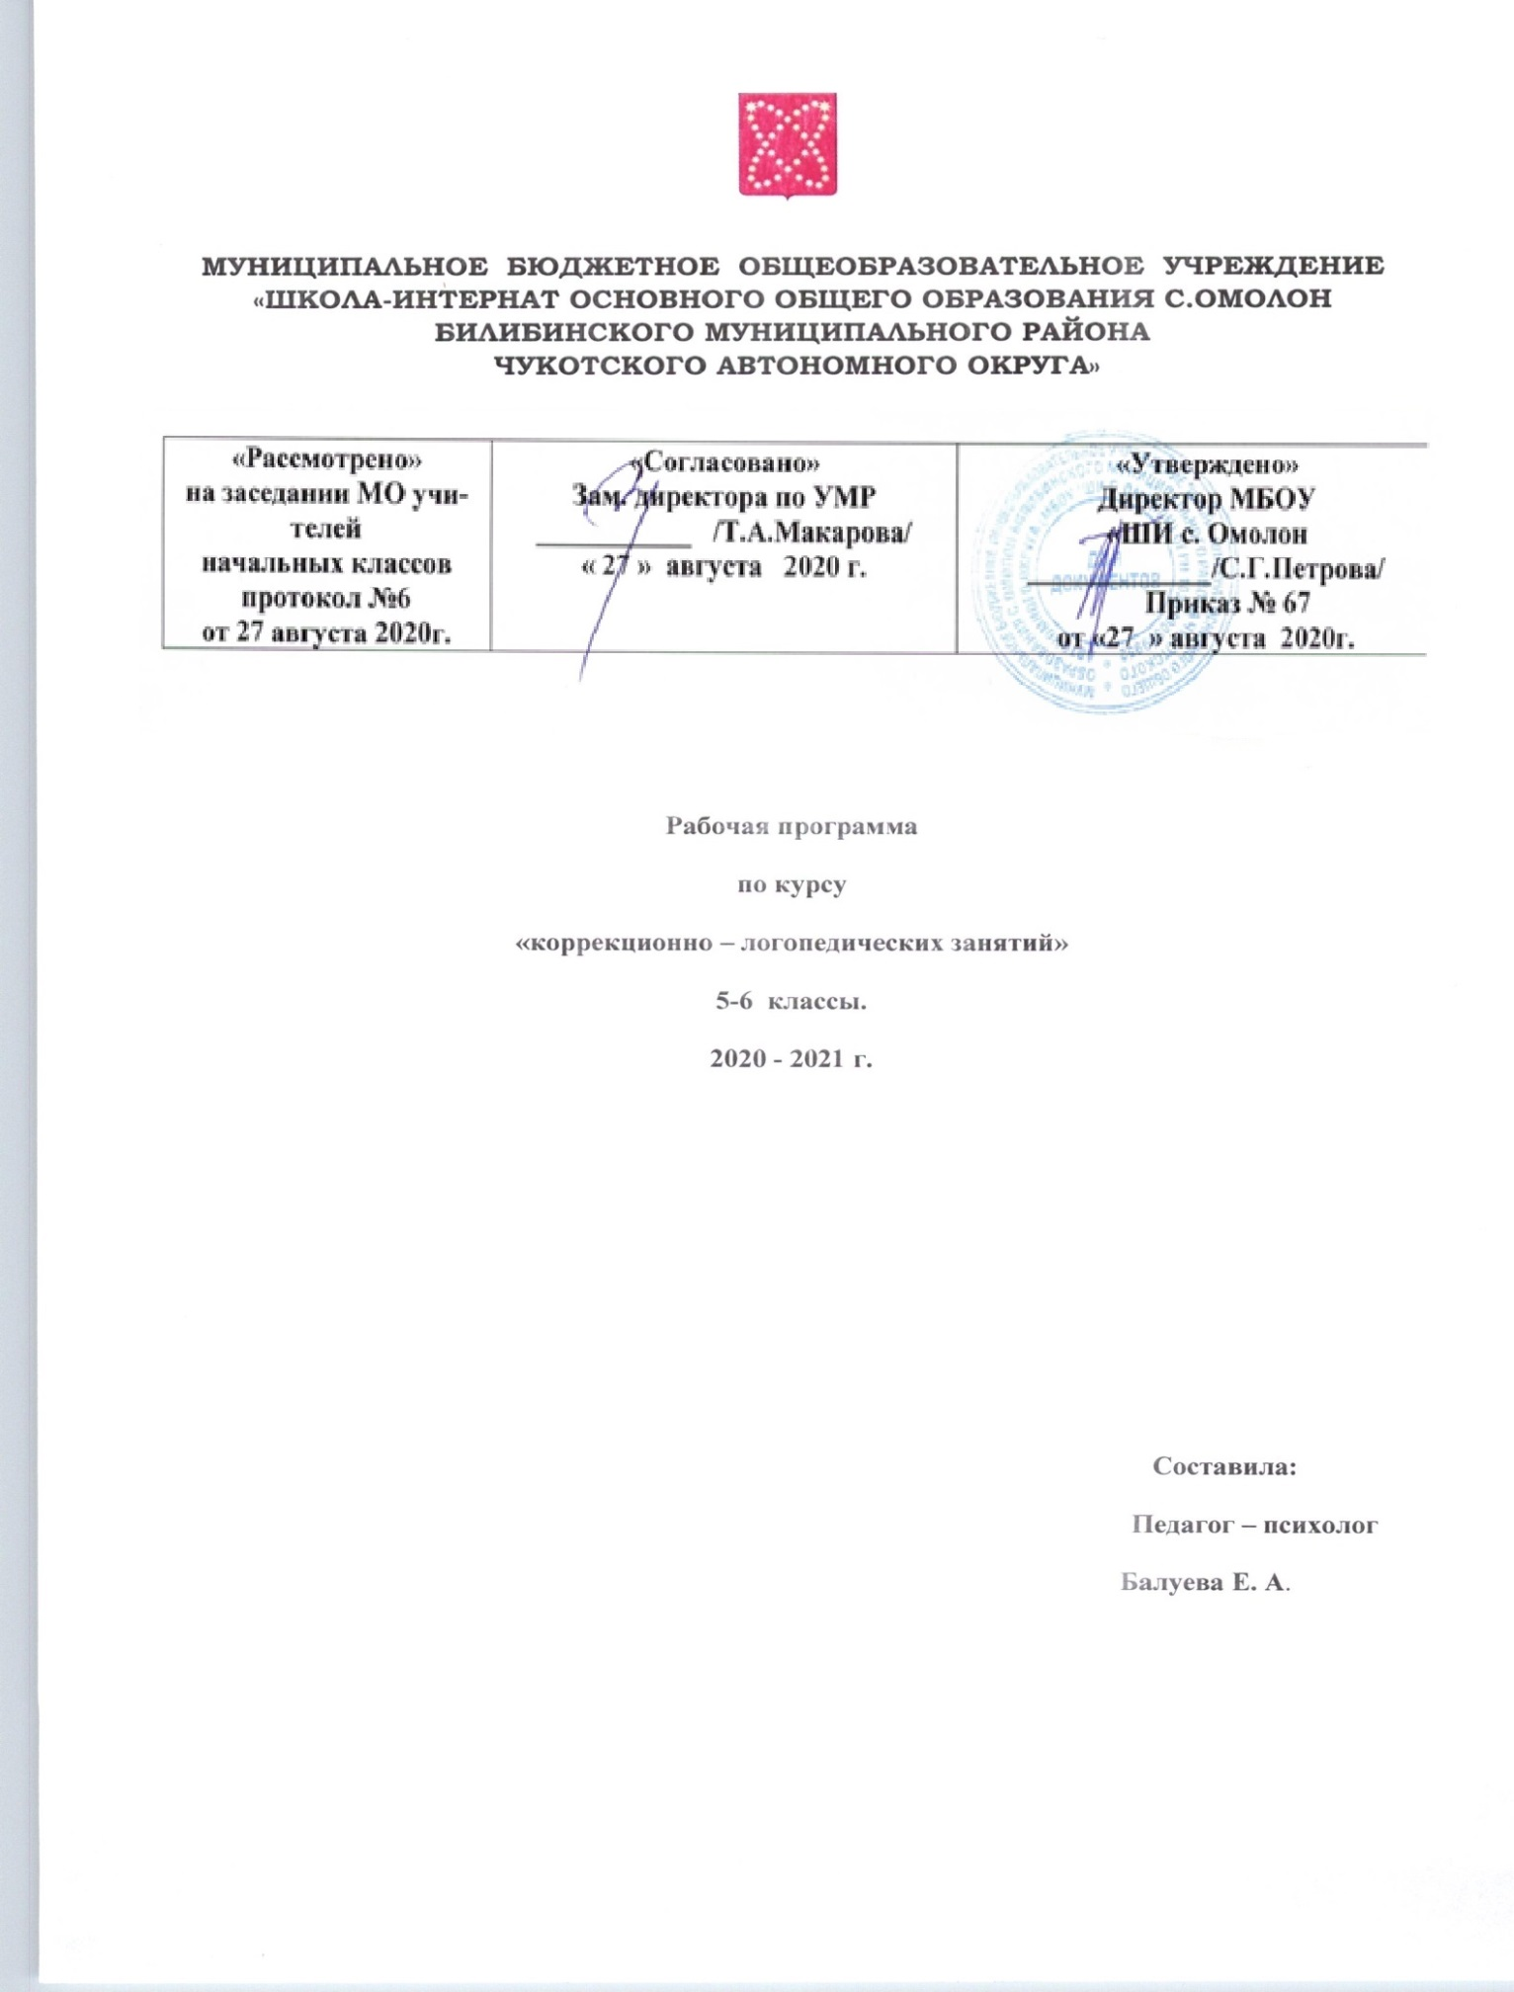
Настоящая программа коррекционного курса «Коррекционно – логопедические занятия», для обучающихся с задержкой психического развития составлена на основании:
- Устава МБОУ «ШИ с. Омолон»;
- ООО ООП;
- Учебный план обучающихся с ОВЗ 5 класса МБОУ «ШИ с. Омолон» на 2019 – 2020 учебный год
Цель программы:
- провести коррекционное обучение с учащимися с ОВЗ 5 - 6-х классов по коррекции недостатков письменной речи.
Задачи коррекционного обучения:
- выработать достаточно прочные навыки грамотного письма;
- повысить уровень общего речевого развития путём уточнения, расширения и активизации словаря учащихся; развития навыков словоизменения и словообразования; развития связной устной и письменной речи;
- развить логическое и образное мышление;
- развить устойчивый интерес к урокам русского языка.
В зависимости от особенностей речевого нарушения у учеников и их психофизического развития учитель-логопед организует фронтальные, групповые или индивидуальные занятия.
Программа состоит из следующих разделов:
- коррекция звукопроизношения;
- коррекция фонематических процессов;
- коррекционная работа на лексическом уровне;
- коррекционная работа на синтаксическом уровне;
- совершенствование связной речи.
Коррекционная работа на лексическом уровне проводится в 5 классе и направлена на коррекцию аграмматической дислексии и дисграфии и включает такие темы как «Ударение», «Безударные гласные», «Формирование навыков морфемного анализа и синтеза слов».
Данная программа рассчитана на весь период обучения ребенка с ЗПР и основывается на следующих теоретических положениях и принципах:
1. Усвоение языковой системы языка детьми с ЗПР должно быть основано на развитии мыслительных операций – это определяет необходимость тесной взаимосвязи развития речи с развитием познавательных процессов.
2. Воздействие на слабые звенья речевой системы и формирование их с учетом зоны ближайшего развития.
3. Взаимосвязь речи и моторики.
4. Учет типологии задержки при планировании коррекционно-развивающей работы.
5. Осуществление индивидуально-дифференцированного подхода.
Место коррекционно – логопедического занятия в учебном плане. Программа логопедической коррекции речи рассчитана на учебный план, в котором для логопедических занятий в 5- 6 класса – 2 часа в неделю. На занятия отводится 40 минут.

Содержание программы:

5 класс
(2 часа в неделю)
КОРРЕКЦИЯ НАРУШЕНИЙ ЧТЕНИЯ И ПИСЬМА.
КОРРЕКЦИОННАЯ РАБОТА НА ЛЕКСИЧЕСКОМ УРОВНЕ, ВОСПОЛНЕНИЕ ЛЕКСИЧЕСКИХ СРЕДСТВ ЯЗЫКА.
1. Обследование учащихся.
2. Повторение изученного:
- развитие языкового анализа и синтеза;
- формирование фонематического восприятия (дифференциация фонем);
- устранение оптической дислексии и дисграфии;
- устранение семантической дислексии.
3.Практическое овладение навыками образования слов при помощи суффиксов и адекватного их употребления, образование имен существительных, и прилагательных, дифференциация возвратных и невозвратных глаголов, дифференциация глаголов, противоположных по значению.
4.Практическое овладение навыками образования слов при помощи приставок и адекватного их употребления. Приставки: В, ВЫ, НА, НАД, ПОД, ЗА, ПРИ, ПЕРЕ, У, ПО, ДО, ОТ.
5.Понятие о родственных словах (в практическом плане). Корень слов.
Образование родственных слов. Образование сложных слов.
Морфемный анализ и синтез слов различной структуры.
Подведение итога - написание диктанта, выполнение грамматического задания.
Методическое обеспечение программы для 5 класса:
Работа по восполнению пробелов в развитии лексических средств ведется не в контексте определенных тем (овощи, фрукты, домашние и дикие животные, сезонные явления и т.д.), а в русле формирования у детей представлений о лексических, семантических полях, динамической структуризации слов. Восполнение пробелов в области лексических средств, следует увязывать с отработкой предложений различных синтаксических конструкций. На каждом занятии проводится работа по формированию навыка чтения.
ОСНОВНЫЕ ТРЕБОВАНИЯ К ЗНАНИЯМ И УМЕНИЯМ УЧАЩИХСЯ
Учащиеся должны уметь:
- пользоваться суффиксальными и приставочными способами словообразования;
- выполнять морфемный анализ и синтез слов;
- выделять родственные слова из текста.

Календарно – тематическое планирование
5 класс

№ п/п | Темы занятий | Кол-во часов.
1. | Обследование учащихся. | 1
2. | Звуки и буквы. Алфавит. | 3
3. | Слово. | 2
4. | Предложение. | 3
5. | Распространённое предложение. | 3
6. | Главные члены предложения. | 3
7. | Звонкие и глухие согласные. Б –п, в –ф, г –к, д –т, ж –ш, з –с. | 3
8. | Буква ь и знак. | 3
9. | Согласный звук й. | 3
10. | Число имен существительных. | 3
11. | Подбор действий к предмету. | 3
12. | Глагол. Согласование глагола с именем существительным. | 6
13. | Согласование имени прилагательного с именем существительным. | 3
14. | Согласование имени существительного с числительным. | 3
15. | Творческая работа по теме «Весна». | 2
16. | Падежи. | 5
17. | Предлоги. | 4
18. | Составление рассказа по сюжетным картинкам. | 2
19. | Составление рассказа по вопросам. | 2
20. | Составление рассказа по картине. | 2
21. | Составление текста из предложений. | 2
22. | Составление рассказа по плану. | 3
23. | Составление текста по опорным словам. | 4
24. | Повторение. | 4
всего |  | 68 часов

6 класс
Содержание программы:
1.Обследование неречевых психических функций.
Обследование умения концентрировать произвольное слухо-речевое и зрительное внимание и память.
2. Краткое повторение орфограмм, изученных в начальной школе, в 5-6 классах.
Анализ и комментирование орфограмм корня. Дифференциация приставки и предлога на практической основе. Анализ и комментирование орфограммы обозначение мягкости согласных на письме.
Анализ и комментирование орфограмм имен существительных, прилагательных, числительных, местоимений и глаголов. Анализ и комментирование пунктограмм простого и сложного предложения.

3. Восполнение недостатков грамматического строя речи.
Развитие умения согласовывать слова в словосочетании по смыслу и грамматически. Распознавание окончаний различных частей речи в тексте. Дифференциация частей слова на практической основе.
4. Дифференциация пунктограмм.
Анализ и комментирование пунктограмм простого предложения. Анализ и комментирование пунктограмм сложного предложения.
5. Восполнение недостатков лексического строя речи.
Развитие умения подбирать ряд однокоренных слов. Развитие умения подбирать проверочные слова на изученные орфограммы.
6. Дифференциация орфограммы на основе исторического и морфемного принципов.
Анализ и комментирование орфограмм корня. Анализ и комментирование орфограмм приставки.
7. Дифференциация орфограмм на основе морфологического принципа.
Анализ и комментирование орфограмм имени существительного. Анализ и комментирование орфограмм имени прилагательного. . Анализ и комментирование орфограмм глагола. Повторение и закрепление изученных орфограмм имени существительного, имени прилагательного, глагола.
Ожидаемые результаты:
В результате первого года обучения дети будут
знать:
-определения основных языковых явлений, изучаемых в 7 классе;
-определения основных понятий, изучаемых в 7 классе;
-определения основных правил орфографии и пунктуации, изучаемых в 7 классе.
уметь:
- проводить различные формы языкового анализа на программном материале 5-7 класса;
- точно использовать слова различных частей речи, подбирать синонимы, антонимы, активно пользоваться различными способами словообразования;
- замечать орфограммы;
- уметь пользоваться алгоритмами.
- составление индивидуального маршрута для восполнения пробелов в изученных темах.
Способы определения результативности:
- тестирование в начале и конце учебного года.
Формы подведения итогов:
Сравнительный анализ распространенности орфографических ошибок (определение коэффициента успешности выполнения заданий).

Календарно – тематическое планирование
5 класс

№ п/п | Темы занятий | Кол-во часов.
1. | Обследование учащихся. | 1
2. | Звуки и буквы. Алфавит. | 3
3. | Слово. | 2
4. | Предложение. | 3
5. | Распространённое предложение. | 3
6. | Главные члены предложения. | 3
7. | Звонкие и глухие согласные. Б –п, в –ф, г –к, д –т, ж –ш, з –с. | 3
8. | Буква ь и знак. | 3
9. | Согласный звук й. | 3
10. | Число имен существительных. | 3
11. | Подбор действий к предмету. | 3
12. | Глагол. Согласование глагола с именем существительным. | 6
13. | Согласование имени прилагательного с именем существительным. | 3
14. | Согласование имени существительного с числительным. | 3
15. | Творческая работа по теме «Весна». | 2
16. | Падежи. | 5
17. | Предлоги. | 4
18. | Составление рассказа по сюжетным картинкам. | 2
19. | Составление рассказа по вопросам. | 2
20. | Составление рассказа по картине. | 2
21. | Составление текста из предложений. | 2
22. | Составление рассказа по плану. | 3
23. | Составление текста по опорным словам. | 4
24. | Повторение. | 4
всего |  | 68 часов

